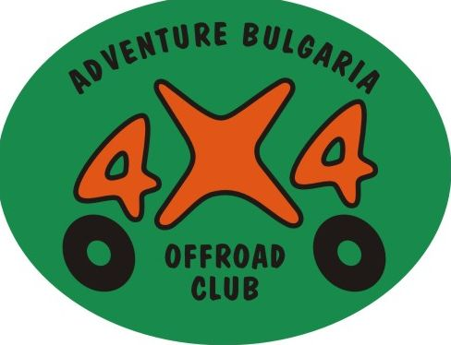



OFF-ROAD CLUB “4X4 ADVENTURE BULGARIA”

54 “Slaveikov “ str. Troyan BULGARIA
hristov@dakarbg.com mob:+359888731578

ПОЛЕЗНИ СЪВЕТИ И ПРАВИЛА ЗА ПОЛЗВАНЕ НА ПОЛИГОН ДЪЛБОК ДОЛ
„АВТОКРОС & ATV ТРОЯН 2013”

Уважаеми колеги,
Екипът на „Клуб 4х4 Адвенчър” Ви приветства и благодари за Вашето участие в организираното състезание. За да бъде удоволствието взаимно, бихме искали да Ви запознаем с ПРВИЛАТА на полигона по време на състезание.
- Полигонът е оборудван със санитарни помещения (бани, тоалетни) и Ви и изисква спазване на елементарна хигиена, като строго е забранено миене на ботуши и прането на дрехи. Моля не задръствайте каналите !!!
- ЗАБРАНЕНО Е ВЛИЗАНЕТО в селото със състезателните машини – бъги и ATV, както и карането по полигона извън състезателните серии.
- За измиване на машините използвайте специално предназначеното място.
- За зареждане с гориво ползвайте специално предназначеното място.
- За тестове на машините ползвайте трасето зад автомивките по посока дерето.
- Моля пазете чистота и изхвърляйте отпадъците в контейнерите.
- Моля спазвайте маршрута на движение ПАДОК-СТАРТ-ТРАСЕ-ФИНАЛ-ЗАТВОРЕН ПАРК-ПАДОК и НИКОГА не се движете в обратна посока на движение на полигона !

ЕКИПЪТ НА „4Х4 АДВЕНЧЪР” ВИ БЛАГОДАРИ И ВИ ПОЖЕЛАВА БЕЗАВАРИЙНО И УСПЕШНО УЧАСТИЕ В СЪСТЕЗАНИЕТО !

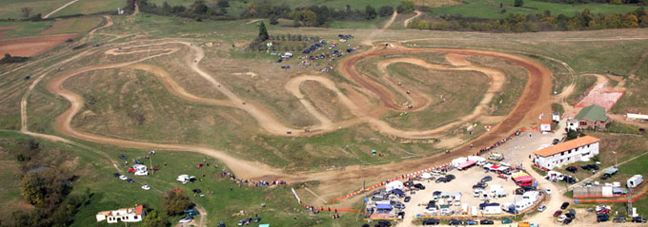

ЗА ДОПЪЛНИТЕЛНИ ВЪПРОСИ:
+359888731578 Тодор Христов или на меил hristov@dakarbg.com

